|  |  |  |
| --- | --- | --- |
| КОМИТЕТ  РЕСПУБЛИКИ ТАТАРСТАН  ПО ОХРАНЕ ОБЪЕКТОВ КУЛЬТУРНОГО НАСЛЕДИЯ | 250px-Coat_of_Arms_of_Tatarstan | ТАТАРСТАН РЕСПУБЛИКАСЫНЫӉ МӘДӘНИ МИРАС ОБЪЕКТЛАРЫН САКЛАУ КОМИТЕТЫ |

**ПРИКАЗ БОЕРЫК**

|  |  |  |  |  |
| --- | --- | --- | --- | --- |
|  |  |  | № |  |

Об утверждении границ территории выявленного объекта культурного наследия «Здание», кон. 19 в., расположенного по адресу:   
Республика Татарстан, г. Казань,   
ул. 25-го Октября, д. 7

В соответствии с Федеральным законом от 25 июня 2002 года № 73-ФЗ   
«Об объектах культурного наследия (памятниках истории и культуры) народов Российской Федерации», Законом Республики Татарстан от 1 апреля   
2005 года   № 60-ЗРТ «Об объектах культурного наследия в Республике Татарстан», в целях обеспечения сохранения и государственной охраны выявленного объекта культурного наследия и его территории, как объекта градостроительной деятельности особого регулирования п р и к а з ы в а ю:

1. Утвердить границы территории выявленного объекта культурного наследия «Здание», кон. 19 в., расположенного по адресу: Республика Татарстан, г. Казань,   
   ул. 25-го Октября, д. 7, согласно приложению к настоящему приказу.
2. Контроль за исполнением настоящего приказа оставляю за собой.

Председатель И.Н. Гущин

Приложение

к приказу Комитета

Республики Татарстан по охране объектов культурного наследия

от \_\_\_\_\_\_\_\_\_\_ 2025 года № \_\_\_\_\_

**Границы территории**

выявленного объекта культурного наследия «Здание», кон. 19 в., расположенного по адресу: Республика Татарстан, г. Казань, ул. 25-го Октября, д. 7

Карта (схема) границ территории

выявленного объекта культурного наследия «Здание», кон. 19 в., расположенного по адресу: Республика Татарстан, г. Казань,

ул. 25-го Октября, д. 7

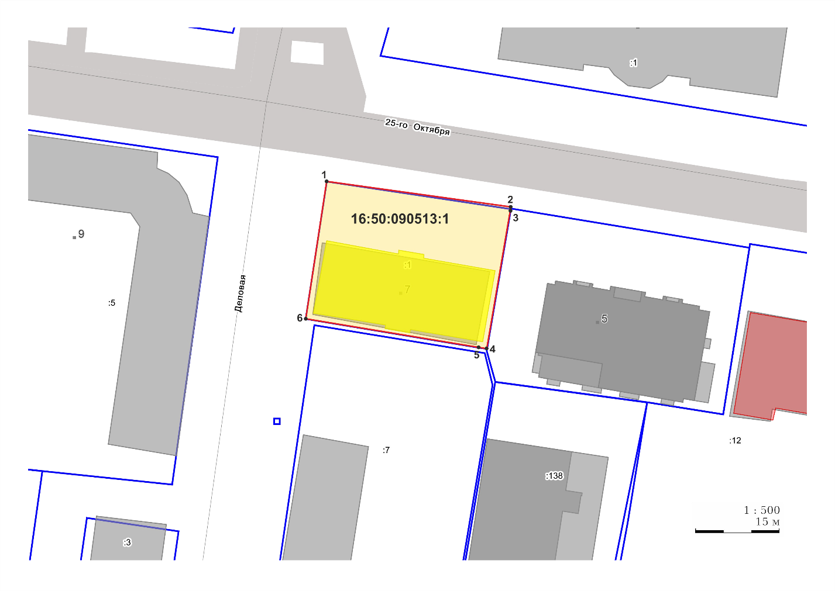Масштаб 1:500

Условные обозначения:

|  |  |
| --- | --- |
|  | - граница территории объекта культурного наследия |
|  | - характерная точка границ территории выявленного объекта культурного наследия |
|  | - выявленный объект культурного наследия |
|  | - границы земельных участков по сведения ЕГРН |
| **16:50:090513:1** | - кадастровый номер земельного участка |

**Текстовое описание**

границ территории выявленного объекта культурного наследия   
«Здание», кон. 19 в., расположенного по адресу:

Республика Татарстан, г. Казань, ул. 25-го Октября, д. 7

Границы территории выявленного объекта культурного «Здание», кон. 19 в., расположенного по адресу: Республика Татарстан, г. Казань, ул. 25-го Октября, д. 7, проходят:

|  |  |  |
| --- | --- | --- |
| Прохождение границы | | Описание прохождения границы |
| от точки | до точки |
| 1 | 2 | от точки 1, расположенной около пересечения ул. 25-го Октября и ул. Деловая, в юго-восточном направлении вдоль ул.25-го Октября до точки 2; |
| 2 | 4 | от точки 2 в юго-западном направлении по границе земельного участка с кадастровым номером 16:50:090513:1 до точки 4; |
| 4 | 6 | от точки 4 в северо-западном направлении по границе земельного участка с кадастровым номером 16:50:090513:1 до точки 6; |
| 6 | 1 | от точки 6 в северо-восточном направлении вдоль  ул. Деловая до точки 1. |

**Таблица характерных точек**

границ территории выявленного объекта культурного наследия   
«Здание», кон. 19 в., расположенного по адресу: Республика Татарстан,  
 г. Казань, ул. 25-го Октября, д. 7

|  |  |  |
| --- | --- | --- |
| №  точки | Координаты точки в местной системе координат (МСК-16) | |
| X | Y |
| 1 | 478611.50 | 1301875.59 |
| 2 | 478607.00 | 1301908.35 |
| 3 | 478606.48 | 1301908.27 |
| 4 | 478581.75 | 1301904.06 |
| 5 | 478582.07 | 1301901.95 |
| 6 | 478587.08 | 1301871.84 |
| 1 | 478611.50 | 1301875.59 |